**新 书 推 荐**

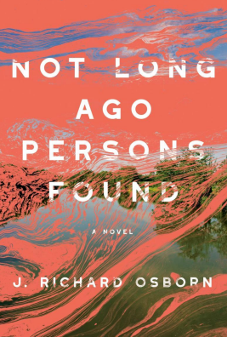**中文书名：****《那天他被发现》**

**英文书名：NOT LONG AGO PERSONS FOUND**

**作 者：J. Richard Osborn**

**出 版 社：Bellevue Literary Press**

**代理公司：DeFiore/ANA/Jessica**

**页 数：176页**

**出版时间：2025年6月**

**代理地区：中国大陆、台湾**

**审读资料：电子稿**

**类 型：大众文学**

**内容简介：**

法医团队调查一起儿童谋杀案，却卷入令人不寒而栗的国际阴谋。

男孩的尸身漂浮在城市河流中，肺里却残留着温暖河谷的花粉——那地方与他遇害的国度相距千里。他是谁？为何身上仅有一张借书卡与装饰陶瓶？他远渡重洋为何只换来如此惨烈的下场？

生物人类学家与担任团队翻译的丈夫受命前往异国收集证据，需提交令两国政权皆能接受的结论。但当这对科学家暗中比对近期乱葬岗数据，逐渐发现男孩与“失踪者”的关联时，整个官僚系统的推诿、宿命论的桎梏与集体遗忘的浪潮正向他们汹涌袭来。

**作者简介：**



**J·理查德·奥斯本（J. Richard Osborn）**现居加州奥克兰，《那天他被发现》是他的小说处女作。更多信息请访问www.jrichardosborn.com。

**媒体评价：**

“情节紧张，构思精巧……这是一部令人窒息的、充满压抑感的探案故事，讲述了人们在探寻真相过程中要付出的代价。”

——《科克斯书评》（*Kirkus Reviews*）

“J·理查德·奥斯本这场惊心动魄的文学梦魇，将我们带入既熟悉又毛骨悚然的暗影世界。《那天他被发现》以戏剧张力揭示当代正义求索已变得何等曲折幽深。”

——阿斯柯德·梅尔尼楚克，《寡妇之家》作者

“奥斯本构建的近未来世界充满科学、迷信与政府阴谋的致命混合。当这对焦灼的夫妇潜入暗处调查男孩惨案，危险如影随形。”

——莎琳·斯基特，《与兰斯顿共舞》作者

“这部引人入胜的博尔赫斯式寓言，映照我们在抗拒确定性的世界里，徒劳穿行事物缝隙寻找真理的永恒困境。”

——彼得·马蒂森·韦尔赖特，《尘世如故》《守门人》作者

**感谢您的阅读！**

**请将反馈信息发至：版权负责人**

**Email**：[**Rights@nurnberg.com.cn**](mailto:Rights@nurnberg.com.cn)

安德鲁·纳伯格联合国际有限公司北京代表处

北京市海淀区中关村大街甲59号中国人民大学文化大厦1705室, 邮编：100872

电话：010-82504106, 传真：010-82504200

公司网址：[http://www.nurnberg.com.cn](http://www.nurnberg.com.cn/)

书目下载：<http://www.nurnberg.com.cn/booklist_zh/list.aspx>

书讯浏览：<http://www.nurnberg.com.cn/book/book.aspx>

视频推荐：<http://www.nurnberg.com.cn/video/video.aspx>

豆瓣小站：<http://site.douban.com/110577/>

新浪微博：[安德鲁纳伯格公司的微博_微博 (weibo.com)](https://weibo.com/1877653117/profile?topnav=1&wvr=6)

微信订阅号：ANABJ2002

